**МІНІСТЕРСТВО ОСВІТИ І НАУКИ УКРАЇНИ**

**НАЦІОНАЛЬНОМУ УНІВЕРСИТЕТІ “ЛЬВІВСЬКА ПОЛІТЕХНІКА”**

**Лабораторна робота №1**

“ Проектування баз даних”

з дисципліни

«**Організація баз даних та знань**»

**Виконала:**

студентка групи КН-208

Бокшо Каріна

**Прийняла:**

Мельникова Н.І.

Львів – 2019 р.

Мета роботи: Визначити предметну область бази даних, визначити об’єкти, що  
підлягають представленню в базі даних, побудувати формалізований опис об’єктів,  
визначити первинні та зовнішні ключі, побудувати контекстну діаграму предметної області.

Створимо такі 8 таблиць:  
1. Schedule – для зберігання даних про розклад у школі;  
2. Subject – для зберігання даних про предмети вивчення;  
3. Term– для зберігання даних про час та день уроків;  
4. Teacher – для зберігання інформації про викладачів;  
5. Category – інформація про категорії викладачів;  
6. Student – інформація про учнів;  
7. Group – інформація про групу, до якої належить студент;  
8. Class – для зберігання інформації про місце проведення заняття, зокрема номер аудиторії.

Усі залежності між відношеннями, атрибути цих відношень, а також первинні і

зовнішні ключі відображені на діаграмі cутність-зв’язок нижче.

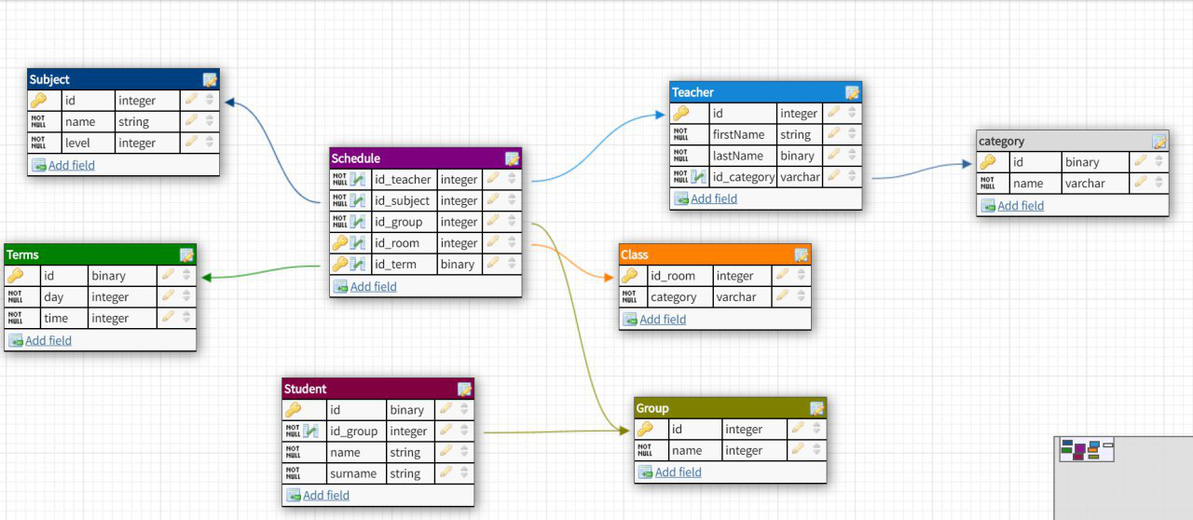

Висновок: на цій лабораторній роботі було спроектовано базу даних для системи  
публікації та управління інформаційним наповненням в мережі Інтернет.